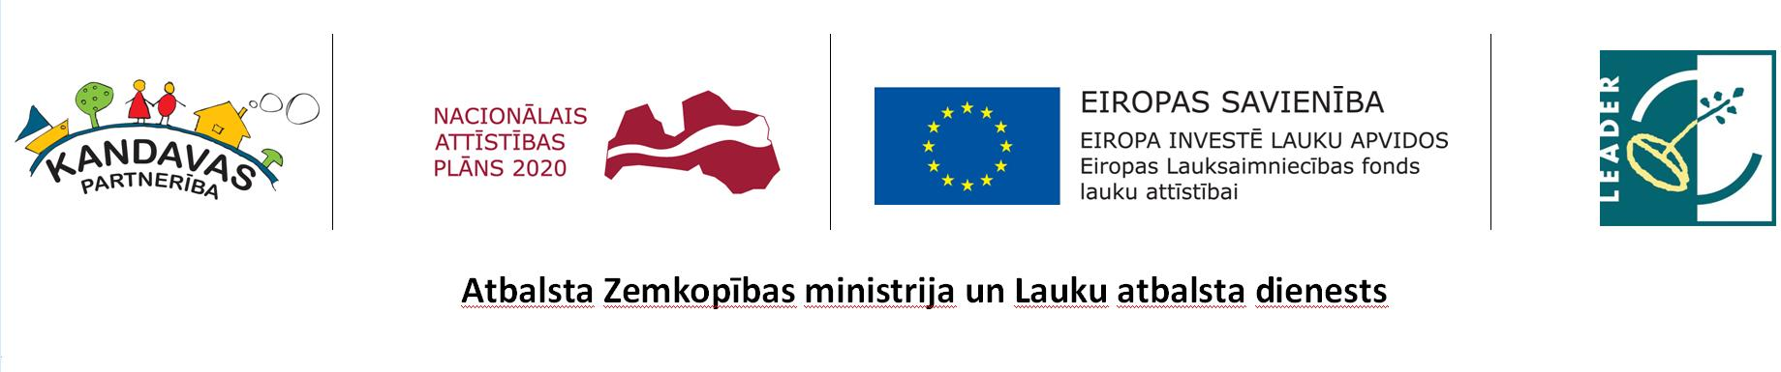
LEADER PROJEKTU IESNIEGUMU VĒRTĒŠANAS VEIDLAPA
Projektu iesniegumu pieņemšanas 1.kārta no 2016.gada 2.maija – 2.jūnijam
- Rīcība “Atbalsts uzņēmējdarbības (izņemot tūrisma jomu) uzsākšanai un attīstībai”
Projekta Nr.________________

Projekta nosaukums__________________________________________________
Nr.p.k. | Kritērijs | Vērtējums | Vērtējuma komentāri
1.1. | Projekts ir izstrādāts pamatojoties uz Kandavas Partnerības attīstības stratēģiju un tas atbilst šīs Rīcības mērķim, aktivitātēm
2.1. | Projekta iesniegumā plānotās aktivitātes ir skaidri definētas
2.2. | Ir pamatota produkta/ pakalpojuma vajadzība tirgū (patērētājam)
2.3. | Projekts sekmēs produktu/ pakalpojumu noieta tirgus palielināšanos
2.4. | Projekta rezultātu uzturēšana pēc projekta īstenošanas
2.5. | Projekts balstīts uz vietējā teritorijā esošo resursu un potenciāla izmantošanu
2.6. | Projekta ietvaros paredzētās investīcijas vērstas uz lauksaimniecības produktu pārstrādi
2.7. | Projekta rezultātā jaunradīto darba vietu skaits
2.8. | Projekta rezultāts ir inovatīvs
2.9. | Projekts tiek īstenots kā kopprojekts
 | Kopējais punktu skaits

Projekta vērtētājs (vārds, uzvārds, paraksts): ___________________

Datums: __________

